화장안내시스템

유지보수지침서

비 비거스넷㈜

- 내용
2. 라즈베리파이 초기설정 방법 3
1.1. SD 카드리더기를 사용하여 pc와 연결 3
1.2. bigers.properties 파일 열기 3
1.3. bigers.properties 파일 편집 4
2. 등록된IP 관리 5
3. VNC 사용법 6
4. putty 를 이용한 VNC재시작과 라즈베리파이 재부팅 10
4.1. PUTTY 실행 및 원격접속 10

라즈베리파이 초기설정 방법

SD 카드리더기를 사용하여 pc와 연결

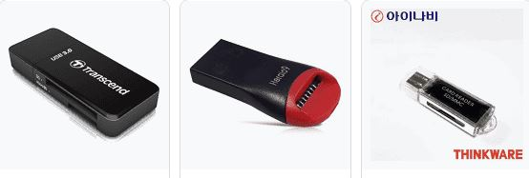

bigers.properties 파일 열기

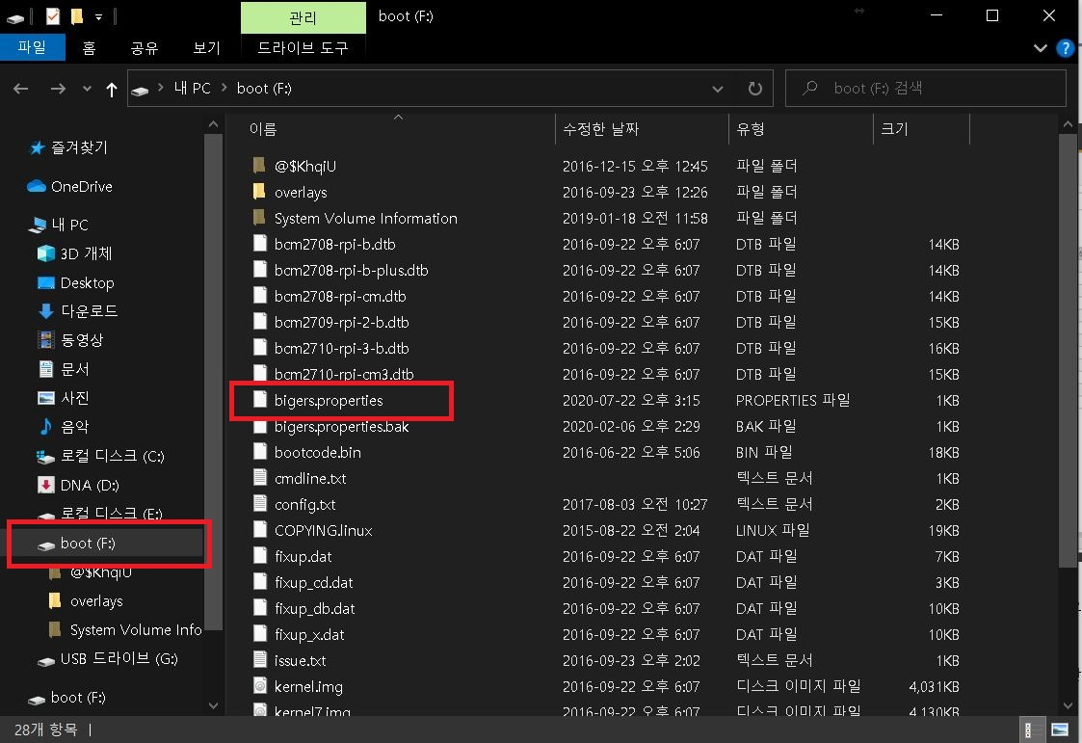

bigers.properties 파일 편집

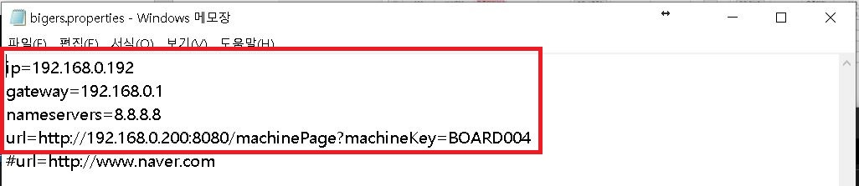

ip : 기기가 사용할 ip
gateway : 기기가 사용할 gateway
nameservers : 기기가 사용할 nameserver
url : 기기가 접속할 url주소 설치장비 등록메뉴에서 확인할 수 있다.

등록된IP 관리

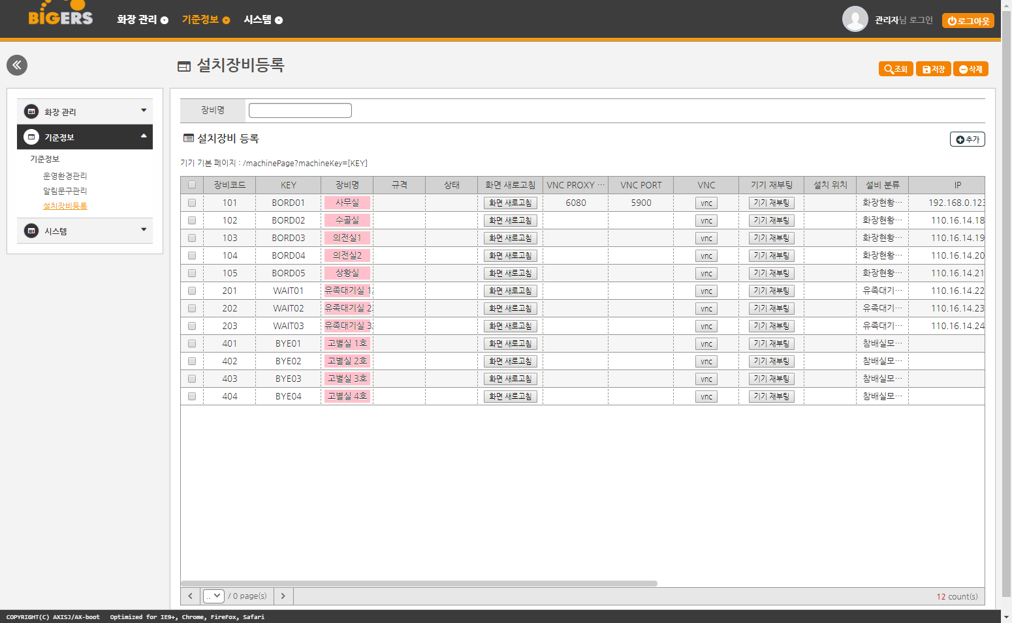
- 기능설명.
- 외부 기기(표출 장비 또는 검색 키오스크)와 연동시 기기별로 관리하기 위한 화면이다.

- 설치장비 조회
- 장비명을 입력(입력하지 않으면 전체)한다.
- 우측 상단의 조회 버튼을 클릭한다.
- 설치장비 등록
- 추가 버튼을 클릭한다.
- 그리드에 새로운 입력란이 추가되고, 그 입력란에 장비정보를 입력한다.
- 우측 상단의 저장 버튼을 클릭한다.
- 설치장비 수정
- 설치장비를 조회 한다.
- 조회된 결과에서 수정할 자료를 선택 후 정보를 수정한다.
- 우측 상단의 저장 버튼을 클릭한다.
- 설치장비 삭제
- 설치장비를 조회 한다.
- 조회된 결과에서 삭제할 자료의 체크박스를 선택한다.
- 우측 상단의 삭제 버튼을 클릭한다.
- 주의사항
- 각 기기별로 설치장비가 등록되며 기기 구분은 KEY로 이루어지므로 기기의 KEY가 등록되어 있어야 정상적으로 동작한다. KEY가 등록되어 있지 않을 경우 기기에서는 로그인 화면이 보여진다.
- 기기별 프로그램 URL이 있으며 이것은 기기가 동작할 경우 기기에서 실행할 프로그램이므로 URL이 잘못될 경우 기기에 에러페이지 또는 엉뚱한 페이지가 뜰 가능성이 있다.

VNC 사용법
설치 장비 VNC원격 접속 방법
- 설치장비의 IP를 확인한다.
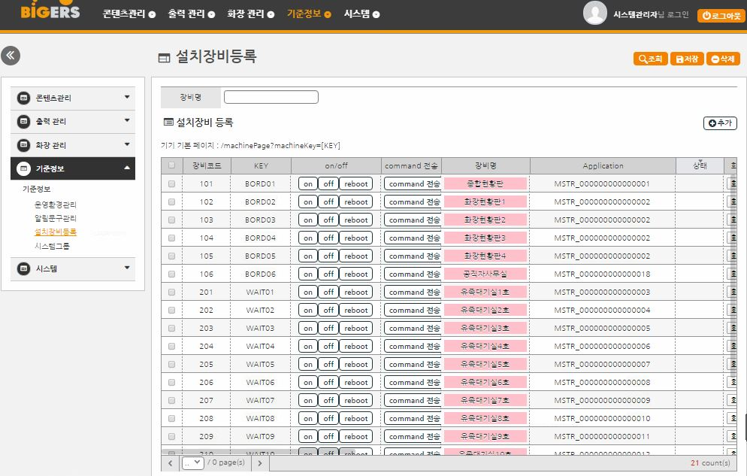
기준정보 -> 설치장비등록 화면에서 설치된 장비들의 IP를 확인할 수 있습니다.

- VNC 프로그램 실행

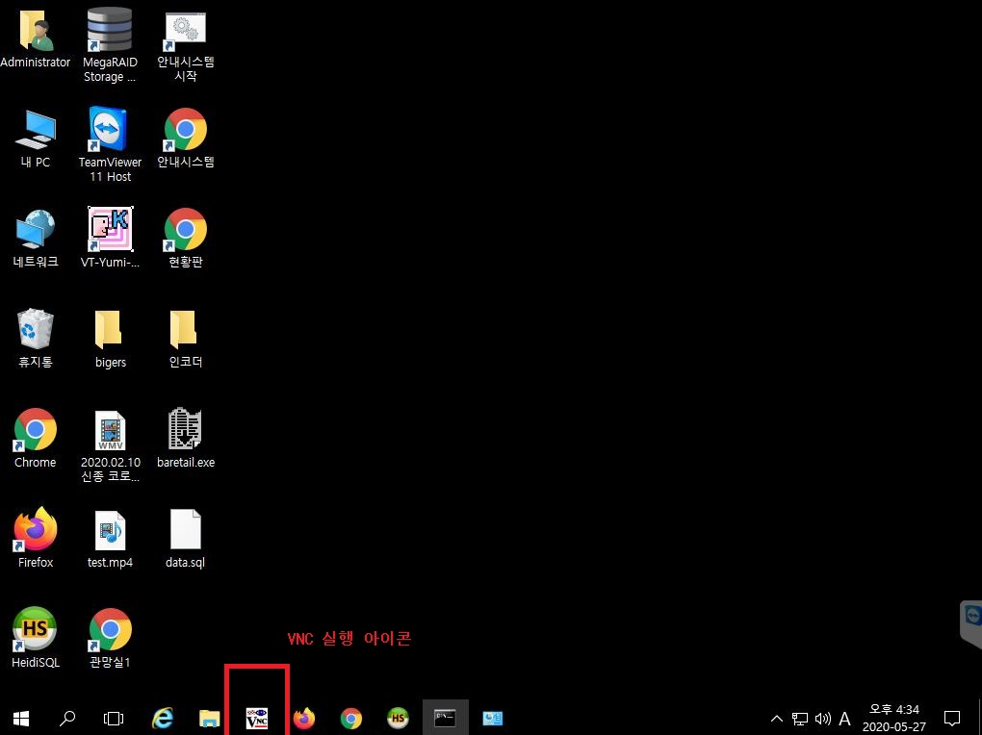
서버 바탕화면에 하단부에 VNC 실행 아이콘이 위치하고 있습니다.

- VNC 프로그램 실행(계속)

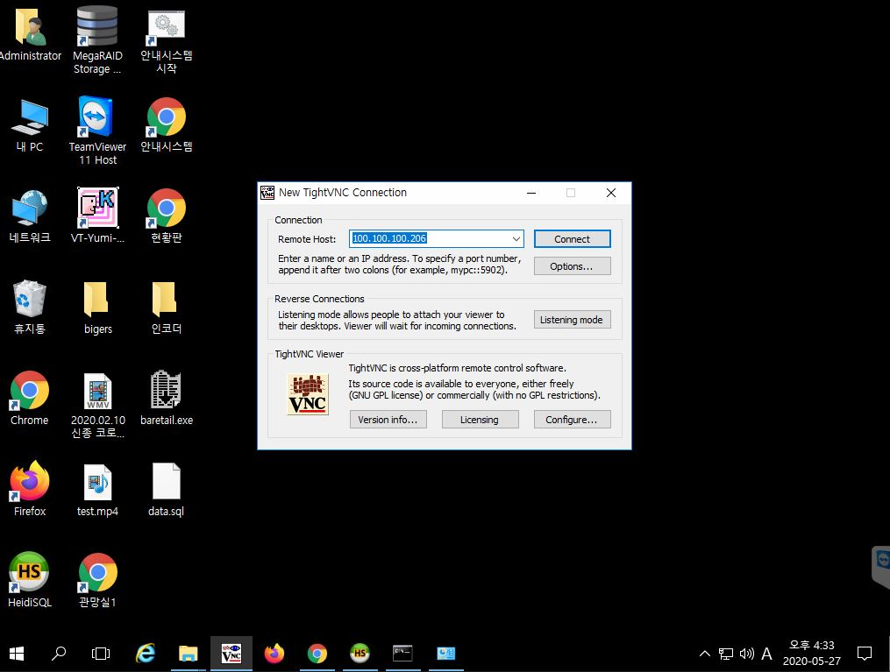
VNC 프로그램을 실행한 화면입니다. Remote Host 부분에 원격접속하고자 하는 장비의 IP를 입력하고 Connect 버튼을 클릭합니다.

- 정상적으로 연결되는 것을 확인
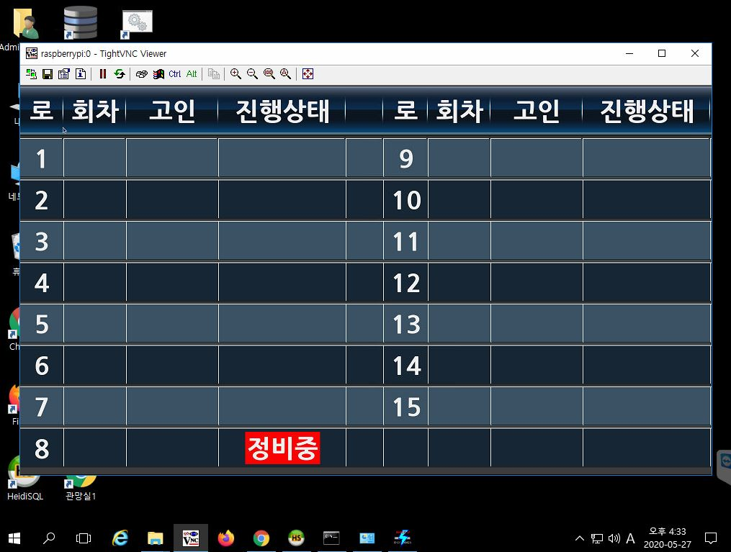

putty 를 이용한 VNC재시작과 라즈베리파이 재부팅

VNC를 사용하여 접속하는 경우 라즈베리파이에서 VNC의 실행이 멈춘 경우가 발생하여 원격접속이 불가능 한 경우가 발생할 수 있다. 이러한 경우 PUTTY를 통해 원격접속 후 명령어를 입력하여 VNC를 재시작 시켜주면 VNC를 통한 원격접속이 다시 가능해진다.

PUTTY 실행 및 원격접속

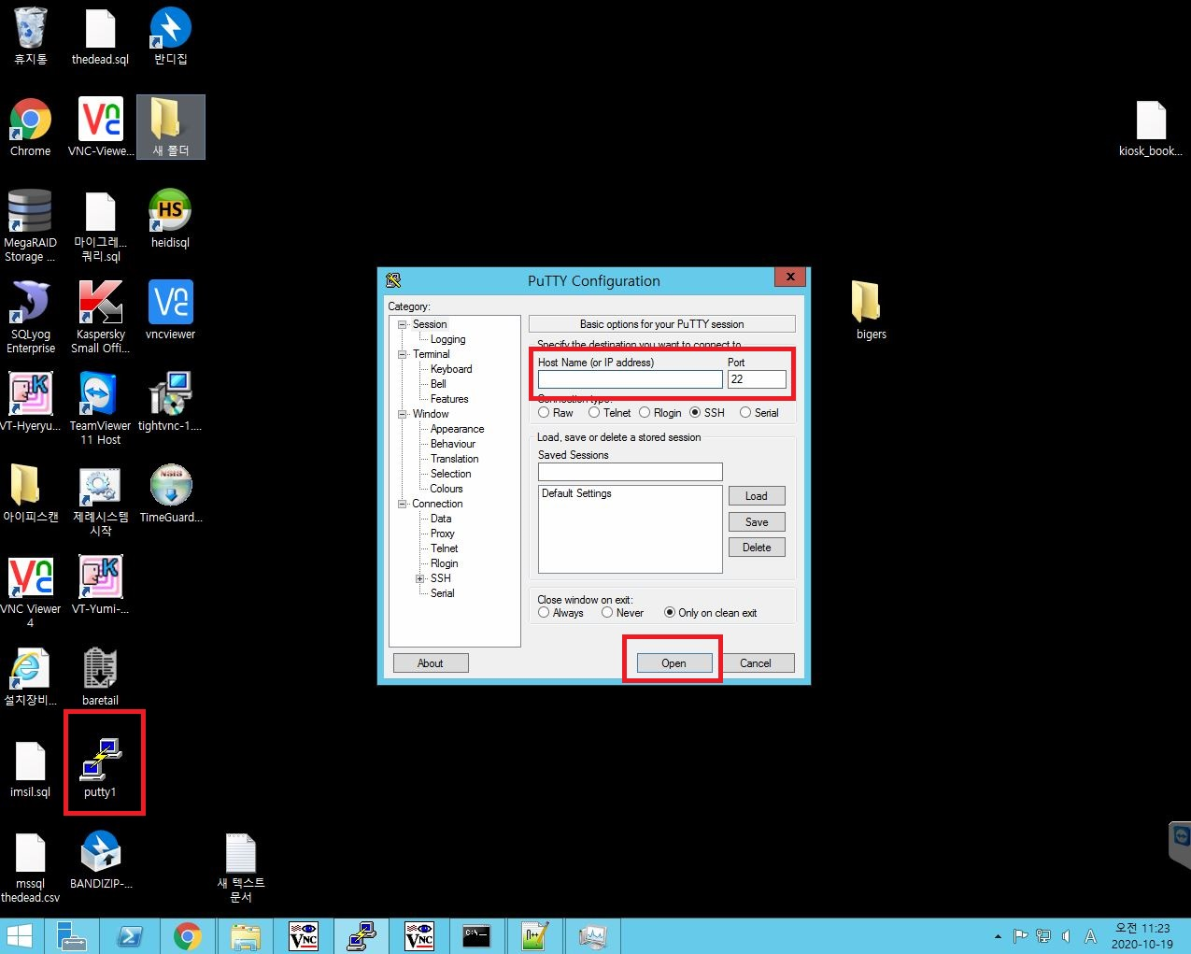

바탕화면등 에 위치한 putty 실행 아이콘을 통하여 putty를 실행하고 접속할 기기의 ip주소를 입력하고 open 버튼을 클릭 한다.

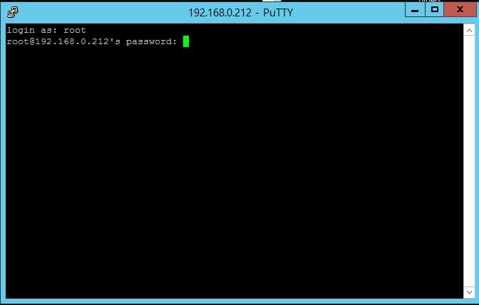
위와 같은 화면이 뜨는경우
Id : root
Pw : big2075 or big/2075

로그인을 해준다.
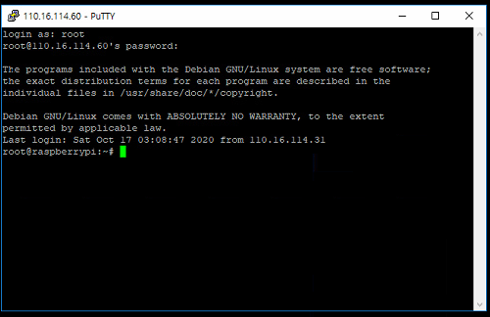
접속된 화면에서 VNC 재시작 명령어를 입력하면 VNC를 재시작한다.
x11vnc -bg -forever -nopw

